Warszawa, 12.07.24

Informacja Prasowa

Fundamentalny krem młodości na noc dla skóry kobiet dojrzałych

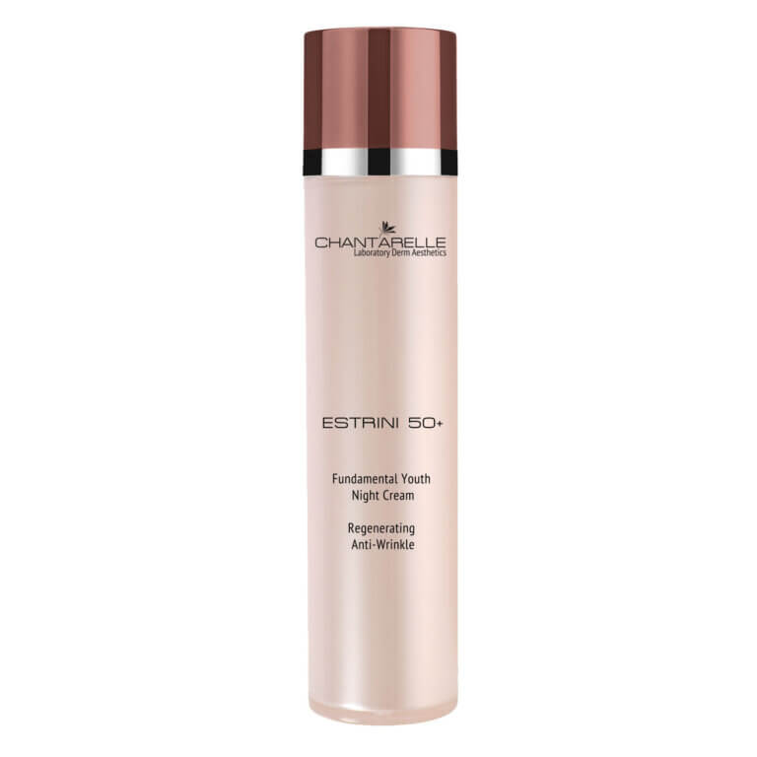
Cena: 280,00zł Pojemność: 50ml
Krem na noc dla skóry kobiet dojrzałych 50+ z innowacyjnymi peptydami. To preparat intensywnie odmładzający, regenerujący i ujędrniający.
Opis: Intensywny preparat odmładzający ukierunkowany na odbudowę rzeźby i struktury skóry. Krem ma silne działanie stymulujące wygładzenie zmarszczek, nawilżające i ujędrniające. Wzmacnia włókna kolagenowe, redukuje głębokie zmarszczki, poprawia sprężystość i elastyczność skóry. Zawiera niskocząsteczkowe peptydy wypłycające zmarszczki oraz unikalne fitoestrogeny i antyoksydanty. Lekka aksamitna konsystencja kremu pachnąca olejkiem sandałowym Album daje zmysłową ucztę aplikacji i efektów – skóra jest wzmocniona, sprężysta i miękka. Krem jest przeznaczony do nocnej pielęgnacji skóry kobiet dojrzałych 50+ oraz kobiet z problemami o podłożu hormonalnym. Starzenie się skóry przyspieszone niedoborem estrogenów i zaburzeniami hormonalnymi występuje u kobiet głównie w okresie menopauzy oraz w okresie post-menopauzalnym.
Zalecenia i wskazania
- skóra dojrzała 50+
- głębokie zmarszczki i bruzdy
- starzenie się skóry przyspieszone niedoborem estrogenów i zaburzeniami hormonalnymi
- suchość i wiotkość
- utrata jędrności i gęstości skóry
- nierównomierny, szary koloryt i przebarwienia wiekowe
Efekty działania
- odbudowa rzeźby i struktury skóry
- zagęszczenie włókien kolagenowych
- redukcja głębokości i wolumenu zmarszczek
- wypłycenie zmarszczek od wewnątrz
- efekt liftingujący
- poprawa witalności, sprężystości i elastyczności
- nawilżenie i poprawa kolorytu

Najważniejsze składniki aktywne
✓ Matrixyl 3-Peptide – silny przeciwzmarszczkowy peptyd niskocząsteczkowy stymuluje syntezę głównych składników macierzy skórnej i połączenia skórno-epidermalnego (DEJ), w tym kolagenu I, III, IV i kwasu hialuronowego. Poprawia nawilżenie, gęstość, jędrność i elastyczność skóry, koloryt i owal twarzy. Skuteczność działania potwierdzona w badaniu panelowym in vivo na grupie kobiet w wieku 42-70 lat.
✓ Synpept 2-Peptide – niskocząsteczkowy kompleks peptydowy (dipeptyd) o ukierunkowanym działaniu przeciwzmarszczkowym, wygładzającym, zwiększającym elastyczność skóry. Wzmacnia połączenie skórno-epidermalne (DEJ Dermal-Epidermal Junction), które ma zadanie utrzymania spójności warstwy skóry właściwej i naskórka.
✓ Phytrodial – potężna formuła fitoestrogenów z wyselekcjonowanych oryginalnych 8 roślin. Ma potwierdzoną badaniami klinicznymi skuteczność w uzupełnianiu niedoboru estrogenów i redukcji zmian zanikowych w skórze powstałych w wyniku braku równowagi hormonalnej. Stymuluje syntezę kolagenu IV i VII, wzmacnia połączenie skórno-naskórkowe DEJ, zwiększa mikrokrążenie. Poprawia elastyczność, jędrność, ukrwienie i koloryt skóry.
✓ Menoskin – wielofunkcyjna substancja aktywna zwalczająca niepożądane efekty ścieńczenia, zwiotczenia, odwodnienia i pomarszczenia skóry kobiet dojrzałych oraz w okresie post- i menopauzalnym, będące efektem zaburzeń w gospodarce hormonalnej organizmu. Pozyskiwana ze specjalnego gatunku grzyba chińskiego Poria Cocos stosowanego w Tradycyjnej Medycynie Chińskiej.
✓ Vitamin D Booster – działając w sposób analogiczny do witaminy D, przywraca funkcje receptora witaminy D (VDR), stymuluje sieć molekularną zaangażowaną w różnicowanie keratynocytów, przyśpiesza regenerację bariery ochronnej skóry.
✓ Allantoin VC – kompleks kwasu askorbinowego z alantoiną. Łączy działanie wybielające, antyoksydacyjne i przeciwstarzeniowe witaminy C z łagodzącym i nawilżającym działaniem alantoiny. Kompleks chroni przed wolnymi rodnikami i uszkodzeniami promieniami UV, zmniejsza skutki fotostarzenia i starzenia skóry.
✓ Olejek z drzewa sandałowego Album - o właściwościach uspokajających i przeciwbakteryjnych. Działa antydepresyjnie i harmonizująco, łagodzi stany emocjonalne związane z przekwitaniem u kobiet.

Więcej informacji znajdziesz na:
Fundamentalny krem młodości na noc dla skóry kobiet dojrzałych - Chantarelle

